Análisis del macroentorno del sector minero de Colombia y Perú según la metodología de Porter y PESTEL

Analysis of the microenvironment of the mining sector of Colombia and Peru according to the methodology of Porter and PESTEL

Opción de Grado
Jeimmy Carolina Bernal
Lucely Montoya Yate

Resumen
El propósito de esta investigación es desarrollar una comparación entre el sector de la Industria Minera en los países de Colombia y Perú, en donde normalmente se utiliza, como metodología de análisis, las matrices PORTER y PESTEL, para establecer la posición en la que se encuentran desde un macro entorno a cada país analizado, se logra evidenciar que los sectores de la Industria Minera de ambos países tienen un componente tecnológico bastante desarrollado enfocado a los procesos de implementación de maquinaria de vanguardia, pero que tienen repercusiones directas sobre el medio ambiente, como el deterioro del paisaje y la contaminación de las fuentes hídricas.

Palabras clave: industria minera, PORTER, PESTEL, Análisis

Abstract
The purpose of this research is to develop a comparison between the Mining Industry sector in the countries of Colombia and Peru, where the PORTER and PESTEL matrices are normally used as an analysis methodology to establish the position in which they are located. From a macro environment to each country analyzed, it is possible to show that the sectors of the Mining Industry of both countries have a fairly developed technological component focused on the processes of implementation of cutting-edge machinery, but that have direct repercussions on the environment, such as landscape deterioration and pollution of water sources.

Key words: Mining industry, PORTER, PESTEL, Analysis

Introducción
La minería es una actividad económica del sector primario que representa la explotación o extracción de diferente variedad de minerales que suelen nacer en el suelo o subsuelo en forma de yacimientos, dependiendo del tipo de material se usan diferentes técnicas para su extracción y de esta manera divide por tipos la actividad mencionada.
La minería en Colombia es una actividad muy antigua que la realizaban las comunidades indígenas de manera artesanal y a baja escala, después de la llegada de los españoles a Latinoamérica esta actividad tuvo un auge, hasta formar la gran industria presente sobre las zonas mineras del país (guiza, 2013).
Colombia es rica en oro, carbón, esmeraldas, cobre, níquel, y hierro además de algunos minerales de construcción como la área, sales, piedra y arcilla.
Por su parte en Perú, la minería es un sector que tiene una gran importancia ya que es uno de los principales pilares factores con los cuales se sostiene su economía, dentro de sus territorios plata, cobre, zinc, estaño y bismuto (Osinergmin, 2009).
El objetivo de la investigación es realizar una comparación de la industria minera de estos dos países para identificar factores clave que tengan una influencia en su crecimiento en toda la extensión del macroentorno.
Para este análisis se usa la metodología de PESTEL y PORTER la cual permite identificar variables como las políticas, económicas, tecnologías y ecológicas de un proyecto en donde se logra ponderar los resultados obtenidos y se da respuesta a las oportunidades y amenazas que tiene el proyecto en búsqueda de una mejora y progresivo avance.
Los resultados obtenidos de la investigación son que las industrias de Perú y Colombia en el área minero, tienen un gran poder tecnológico como una característica de la globalización y tratados realizados con grandes potencias pero son deficientes en las exigencias ambientales y políticas a estas grandes empresas, principalmente por la necesidad de explotación que tienen estos países y la facilidad que se presenta en dejar un índice de regalías altas por la explotación de los recursos no renovables sin impedimentos económicos por parte de las grandes industrias extranjeras.

Marco de Referencia
El análisis del microentorno y el macroentorno tiene el propósito de que las diferentes empresas y sectores se anticipen a su influencia y prevean las oportunidades y amenazas sobre las cuales van a tener que desarrollar sus estrategias. Dentro de los análisis del entorno encontramos algunos métodos como el análisis de las cinco fuerzas de Porter nos permiten analizar el nivel de competitividad que tienen las organizaciones en una industria determinada. De la misma forma el análisis PEST nos permite disminuir la incertidumbre generada por las amenazas y aprovechar las oportunidades.
La auditoría externa permite desarrollar una secuencia finita de oportunidades y amenazas. Un análisis macroentorno integra las fuerzas económicas, fuerzas políticas, sociales y tecnológicas, que ayudan a entender el crecimiento o decrecimiento del mercado y como se encuentra la posición de una determinada industria en un país, que potencial puede tener o nivel de desarrollo. (David, 2003).
Al respecto el análisis PEST incluye cuatro factores que se pueden ampliar según se requiera dentro del análisis, incluye factores políticos y legislativos, factores económicos, sociales y tecnológicos. Las fuerzas económicas tienen un impacto bastante importante y directo en la industria sobre la cual se está realizando el análisis y sobre la cual se desarrollan las diferentes estrategias, ejemplo de esto son las tasas de interés, si estas aumentan los fondos se vuelven mas costosos, los ingresos disminuyen y la demanda cae; estos factores comprometerán el desempeño organizacional irremediablemente. (David, 2003).
Las fuerzas políticas, tienen relación con la regulación, subsidios, liberalización, impuestos y otros factores que convierten esta fuerza en un factor muy relevante en el análisis del macroentorno. Algunos factores políticos son los cambios de gobierno y a su vez los subsidios y contratos que se generan desde el sector público. Otros factores relevantes son los cambios en la legislación laboral, cambios en legislación fiscal y del medio ambiente. (Martinez & Milla, A, 2012).
Los factores de tipo social podrían incluir factores medioambientales y demográficos; análisis de tipo poblacional, edad media, población económicamente activa, estilo de vida, patrones de compra, son algunos factores ejemplo de esta fuerza. Estos factores se pueden medir fácilmente si se tiene la información indicada dependen de la demografía o estudio estadístico de la población. (Charles, 2011).
Finalmente, los factores de tipo tecnológico (Charles, 2011), en el análisis externo, es fundamental debido a la velocidad con la cual los productos se pueden volver obsoletos de un momento a otro. Este aspecto tiene una gran influencia en las barreras de entrada en una determinada industria, un ejemplo de ello fue el internet que disminuyo las barreras de entrada en la industria del entretenimiento y de las noticias.
Dentro del análisis externo a nivel microentorno podemos encontrar un modelo creado por Michael Porter, que se conoce como el modelo de las cinco fuerzas de Porter. Este modelo permite estudiar el poder que tiene cada una de las fuerzas y de esta manera la limitación de las organizaciones a la hora de poner precios y márgenes de utilidad a sus productos. (Porter, 2008).

Dentro de las cinco fuerzas encontramos la amenaza de nuevos entrantes, estos competidores potenciales, estos competidores, aunque no han ingresado a la industria, tienen toda la capacidad de hacerlo y depende de las barreras de ingreso que haya, un factor fundamental son los costos de ingreso, las economías de escala y la lealtad de la marca. (Taipe & Pazmiño, J, 2015).
Una segunda fuerza es la rivalidad entre empresas ya establecidas en el sector; que deriva en el poder de participación en el mercado de una organización en relación con las demás. La competencia se puede generar por el precio del producto, los costos relacionados con este, los gastos en mercadeo y publicidad, el servicio preventa y posventa. Todos estos factores son parte de la intensidad de la competencia y dependerá en gran parte de la industria en la cual se localice la organización. (Mata & Rodriguez, C, 2010).
El poder de negociación con los proveedores se refiere a quienes suministran, insumos, servicios, e incluso mano de obra. El poder de estos proveedores radica en la calidad de los insumos suministrados y si estos son de fácil consecución. Los proveedores que son muy fuertes representan una amenaza para la industria, aquellos que son débiles son una oportunidad para que los compradores obliguen a bajar precios.
De la misma forma el poder de negociación de los clientes radica en el poder que tengan en la industria. Los clientes poderosos obligan a bajar de precio los productos y de esta forma bajan también las utilidades. La fuerza de negociación de los clientes depende de si son muchos o pocos, también del costo de cambio. (Lledó, 2012).
Por ultimo los productos sustitutos, que son productos que satisfacen la misma necesidad así tengan características diferentes. Sustitutos cercanos representan una amenaza fuerte en la industria. Un sustituto del café por ejemplo es el té. Si el precio del te baja el café se puede ver afectado. (Mata & Rodriguez, C, 2010).
Marco Teórico

La industria minera es unas de las más importantes a nivel mundial, sus efectos económicos son bastantes relevantes para los países, puesto que sus actividades generan altas rentabilidades que permiten la activación de otras industrias y sus mercados, el costo en sí de sus operaciones también demanda altas inversiones, que obligan a permanecer en constante desarrollo de las actividades. Así mismo en países desarrollados sus operaciones generalmente se encuentran bien legisladas al punto que estás pueden llegar a percibirse como un obstáculo para la continuidad de los procesos y el desarrollo expedito, no obstante, existen intereses políticos y económicos que en ocasiones logran vulnerar las normas en beneficio de unos pocos, generan corrupción y conflictos sociales e impactos ambientales.
Su auge se debe a que la explotación de minerales tiene diferentes maneras para usos antrópicos, la industria comprende variadas actividades como: el cateo, prospección, exploración, explotación, labor general, beneficio y comercialización del mineral extraído. (isntitute), 2010).
Las concesiones mineras son otorgamientos a las empresas e industrias para la explotación de recursos naturales mineras bajo unas leyes y normatividad que varía según el país.
América latina es una región muy variada y rica en minerales esto la hace muy atractiva para la inversión extranjera, De acuerdo con datos de la CEPAL, Chile es el principal productor de cobre, Brasil el tercero de hierro, México el mayor productor de plata y Perú está entre los primeros lugares de plata, cobre, oro y plomo, en la región se encuentra además el 61% de las reservas de litio. (dw, 2019).
Dada la naturaleza de la industria el uso de los recursos no renovables es indispensable para su operación, este ejercicio en esencia genera alteraciones en los componentes del medio ambiente como el agua, suelo, flora y fauna, aumentan la huella de carbono, producen alteraciones en los ecosistemas y cambios climáticos drásticos lo que inevitablemente no solo produce impactos ambientales negativos, sobre todo cuando no se garantizan actividades responsables, como sucede en América Latina, sino que además al final del ejercicio vemos comunidades inconformes porque consideran que las regalías no son suficientes para subsanar los daños que trascienden más allá de lo ecológico pues causan desestabilización a nivel social, económico y cultural.
Para ser más específicos los problemas más recurrentes en el medio ambiente ocasionados por la minería son la contaminación de aguas superficiales y aguas subterráneas con metales pesados y elementos químicos usados dentro de la operación; además el aire se ve contaminado por las grandes concentraciones de dióxido de azufre provenientes del parque automotor con los cuales se desarrollan las actividades de la minera, y en los suelos cuando se precipitan elementos tóxicos suspendidos después de las emisiones atmosféricas.
Un aspecto muy importante en América Latina es que en general las políticas que legislan la gestión pública están muy influencias por el sector privado y los niveles de corrupción en Latinoamérica son altos según el último informe de Transparencia Internacional donde analistas y expertos han indicado que la región muestra una clara tendencia en retroceso por la crisis de la democracia de algunos países, en este orden de ideas se percibe malversación en los recursos destinados a la inversión en tecnología de punta para que las operaciones mineras garanticen practicas sostenibles que sean amigables con el medio ambiente y en general con todos los recursos que originan las actividades del sector y que deberían fomentar bienestar a todos los grupos de interés, siendo este des equilibrio una de las principales razones para que la industria nacional no prospere, y para que un alto porcentaje de las empresas que operan sean de procedencia extranjera, las cuales aprovechan la riqueza del continente sur americano.
Así las cosas podemos decir que las políticas que orientan el manejo de las operaciones y que permiten evaluar la calidad de los procesos carecen de claridad, igualdad y eficiencia y hacen que en América latina exista un alto índice de contaminación porque las empresas que realizan estas actividades tienen pocas restricciones e incluso los gobiernos conceden permisos a cambio de otros beneficios o por la necesidad de generar desarrollo nacional y obtener las regalías.
Por otro lado existe en una menor proporción, pero no menos importante, la minería ilegal la cual hace mucho daño a los recursos naturales, ya que en este tipo de minera se usa mercurio entre otros metales pesados para extraer oro de los ríos, y pues dadas las formas de operar quedan residuos de este metal el cual es muy difícil de eliminar y que según estudios podría llegar a generar en los seres humanos problemas en el sistema nervioso, hasta provocar la muerte.

Colombia
Colombia como la mayoría de los países de Latinoamérica es un país muy rico en recursos naturales sobresalen el oro, carbón y esmeraldas sin embargo también se encuentran grandes cantidades de cobre, níquel y hierro así como otros productos no metálicos (Dinero, 2020) se estima que en Colombia solo se ha explorado y explotado el 5%, del área potencial en oro y este es más o menos el mismo comportamiento de otros minerales, lo que la hace una región potencial para la inversión extranjera de hecho Colombia es el 5 País productor del mundo de Carbón después de Indonesia, Australia, Rusia y Sudáfrica (dinero, 2011) y también se destaca a nivel mundial en la extracción de metales preciosos como el oro, plata, platino y esmeraldas.
En los últimos años la minería en Colombia ha mostrado un crecimiento a ritmos que jamás se tuvieron, principalmente por la alta inversión de recursos financieros en los departamentos de Antioquia, Boyacá, Cundinamarca, Norte de Santander y Santander con lo cual se ratifica que las actividades requieren de un mayor impulso para mantener la dinámica de la industria y se generen avances en la instalación de maquinaria y procesos mineros así como inversión social para beneficiar a las comunidades y mitigar los impactos socio – culturales.
Sin embargo, en Colombia a diferencia del país vecino Perú la minería no es considerada como el principal sector económico desde sus inicios no fue fundamental para desarrollo de otros sectores y predominan otros sectores como la agricultura y ganadería, donde existe una mayor jerarquía, por términos de seguridad alimentaria, sin embargo según los datos del PIB dados a conocer por el DANE (ANDI, 2019) para el segundo trimestre del 2019 la explotación de minas y canteras fue la segunda de las nueve actividades económicas en el país que tuvo una mayor dinámica de crecimiento (5,3%), esto evidentemente demuestra que el sector puede llegar predominar en el desarrollo económico del país.
Es por ello y otras razones que posterior al el segundo semestre 2019 (Agencia nacional de minería, 2019 (ANDI, 2019) el gobierno nacional tomo medidas para incentivar la inversión en el desarrollo de la actividades ya que las estadisticas mostraron que durante este trimestre el sector decrecio la producción de carbon en un 4,5% respecto al mismo periodo del año anterior, ante la situación una de las medidas tomadas por el gobierno para superar el desafio fue abrir las inscripciones para el CERT con lo cual los inversionistas pueden solicitar el rembolso tributario para mantener las inversiones y activos los niveles de producción de la industria la cual genera cerca de 350 mil empleos directos y 1 millon indirectos en Colombia.
Así mismo es importante mencionar que el sector tiene el desafio de superar tres grandes retos: la caida del precio del mineral por la disminución de la demanda mundial donde Colombia no esta tan bien posecionado, para lo cual el gobierno deberá generar mecanismo que le permitan al sector ser mas competitivo, además factores climaticos que con tantos cambios disruptivos hacen aún mas complejas las operaciones y por último las limitaciones impuestas por fallos judiciales, donde el gobierno deberá establecer unas legislaciones bien definidas.
Por otro lado esta la minera ilegal que tanto daño hace ambientalente y que lamentablente se practica aproximadamente en 92 mil hectarias del pais donde se desarrolla con mercurio metal prohibido por su alto grado de toxicidad el cual puede llegar a generar problemas de salud en seres humanos La principal causa del crecimiento de este fenomento como se menciono anteriormente se genera por las deficientes regulaciones del estado así como la indiferencia de los mecanismos de control, con lo cual se crea el panorama perfecto donde pequeños particulares aprovechan para explotar y maximizar sus ingresos.
Así mismo las afectaciones socio ambientales como se ha presentado en el departamento de la Guajira, con las actividades de la mina el Cerrejon la cual ha causado desplazamientos masivos de las comunides indigenas y afro, llevandolas a una probreza extrema y condiciones se supervivencia infrahumanas donde los niños mueren de hambre y sed, ademas de la violencia cultural que ha anulado la costumbres de los pueblos, costumbres que en el pasado les permitian sobrevivir dignamente y que hoy poco o nada compensan las regalias mineras, son estos los resultado de las pocas regulaciones del gobierno que incluso se ha visto inmiscuido en escandalos de corrupción y por otro lado y la destrucción de la fauna y flora donde las practicas nos son responsables y respetuosas con el medio ambiente.
Sin embargo y pese a las situaciones antes descritas Colombia puede promover aun mas el desarrollo del sector siempre y cuando el gobierno garantice controles para el cumplimiento de los normas que legislan las actividades responsables de las compañias, donde se generen mayores seguimiento por parte de los entes controladores, y planes para que los beneficios compensen al pais los daños ocacionados por las operaciones.
Pero no todo es negativo si bien el pais deberá generar nuevas y mejores planeaciones para los mega proyectos que sin duda atraen el desarrollo exiten numerosas opotunidades para pontencializar el crecimiento de las industria entre las cuales se destancan la biodiversidad de los recursos naturales del pais, las nuevas tendencias tecnologicas a nivel mundial que demandaran una mayor cantidad de cobre y la estabilidad del precio del cobre en el mercado colombiano que generan confianza para que exita una mayor inversión.

Perú
En Perú la industria minera es la mayor actividad comercial del país, de hecho su desarrollo económico se basa principalmente en este sector que representa el 5.5% del PIB y que además representa el 67 % de las exportaciones que se realizan en el país y permiten generar 60.000 trabajos en forma directa y 240.000 en forma indirecta. (Arroyo, 2001).
Claramente la industria, tiene un gran impacto, en el desarrollo económico del país, según Gestión (2019) La producción de minerales no metálicos, registró un incremento de 150% durante la última década, detalla el Informativo Minero. Gracias a este crecimiento y por supuesto a las grandes sumas de regalías que produce, se han construido importantes infraestructuras y se ha dado paso al desarrollo de otras industrias que generan progreso principalmente en las regiones en donde se desarrolla la actividad.
Perú es un país que posee grandes recursos no renovables dentro de su subsuelo, sus condiciones geológicas son bastante favorables para estas actividades y las ampliaciones en minas, como la de Toquepala (cobre) y Marcona (hierro), han aportado para ubicar al país en el segundo lugar en Latinoamérica después de Chile, en la explotación de cobre, plata, zinc y oro, y a nivel mundial, como el segundo productor de plata con el mayor potencial a futuro dadas sus importantes reservas equivalentes a 110.000 toneladas, al igual que el segundo productor en cobre a nivel mundial (METALLI RARI en español, (RARI, 2019).
Además existen otros factores que han impulsado el crecimiento de la industria, como los bajos costos de producción, que el gobierno ha implementado a partir de diferentes programas y estrategias con los cuales busca promover la inversión por parte de boyantes compañías extranjeras que tienen la capacidad para implementar infraestructuras robustas con procesos productos capaces de suplir las demanda del mercado principalmente del gigante asiático. Asimismo el estado promueve la inversión local con la implementación de programas de financiación con bajos intereses y genera estrategias (bbvaresearch, 2019) tales como:1. Revisar la normatividad que legislan todo el proceso productivo, 2. Reducir los tramites y procesos, 3. Promover un adecuado entorno social que promuevan desarrollo sostenible para todos los grupos de interés y 4) Generar intervenciones diferenciadas por proyecto. Con el objetivo de que estas estrategias le permitan a la industria en el 2021:
- Garantizar la continuidad de las actuales operaciones.
- Viabilizar los proyectos en cartera, con trabajo en conjunto con la comunidades.
- Fomentar nuevas exploraciones.
- Promover la formalización minera.
- Gestionar íntegramente los pasivos ambientales mineros.
Dada la trascendencia que tiene esta actividad en el Perú como motor económico del país, el estado tiene un rol fundamental en ser el ente normativo y promotor de la actividad según su regulación en donde se busca mediar entre los círculos de la económica la legalidad y el medio ambiente.
No obstante, y a pesar de los esfuerzos del estado por estimular el desarrollo de la industria existen varios y variados factores que amenazan y comprometen el crecimiento de esta y que el país tendrá que afrontar de una forma muy eficiente para aprovechar al 100% la riqueza de sus recursos naturales, uno de los más relevantes es la caída del precio de cobre a nivel mundial que inevitablemente, afecta las exportaciones y las ganancias del sector, así mismo la des aceleración mundial de la economía en el 2019, que se produce por las barreras comerciales y la tensión política entre las grandes potencias (Estados Unidos y China) otro aspecto que debe replantear la industria y que la tiene en la mira de las grandes organizaciones promotoras de las ODS, son las prácticas de desarrollo sostenible con las cuales se busca beneficiar a todos los grupos de interés y no a unos pocos como ocurre en la actualidad en algunas regiones del país en las cuales sus pobladores han manifestado su desacuerdo con las actividades por que se desarrollan bajo condiciones que vulneran los derechos de los comunidades aledañas y los recursos naturales son explotados en condiciones poco favorables para la sostenibilidad de los ecosistemas, siendo este un obstáculo para desacelerar el crecimiento de la industria.
Otro de los grandes desafíos que debe enfrentar la industria es la minería ilegal que según el gobierno peruano ha dejado aproximadamente 11.000 hectáreas de bosque Amazónico deforestado (CNN, 2019) además de una crisis social en el que el narcotráfico, trata de personas, evasión de impuestos y otros delitos han sido protagonistas para degradar la zona y sus comunidades, allí el gobierno a tomado algunas medidas como la operación Mercurio 2019 en la cual se hizo una fuerte intervención de las fuerza publica con la cual se erradico por lo menos momentáneamente las operaciones, ahora queda el reto de generar nuevas alternativas a los pobladores y así incentivar el desarrollo de otras formas económicas.
Sin embargo y pese a los grandes retos que deberá asumir el estado Peruano para promover el desarrollo de la industria son más los factores que influyen positivamente y que son determinantes como el concesionamiento de la industria para contener la demanda a nivel mundial principalmente del cobre, los canales de acceso con los que cuenta el país que facilitan el transporte de los mineras y que hacen atractiva la inversión extranjera pues facilitan las condiciones del desarrollo de las operaciones, las condiciones tributarias de los contratos que dan estabilidad que se han ajustado en pro de mantener la estabilidad de los proyectos implementados, el incremento de la inversión extranjera y los más importante que el país cuenta con una riqueza inmensa para explotar responsablemente.

Metodología
Aspectos generales de la investigación
La metodología planteada está basada en una investigación de tipo cuantitativo en donde se expresa un procedimiento que permite calificar los factores encontrados para la construcción de las matrices correspondientes de análisis.
Se diseñaron ponderaciones que permiten la calificación total con herramientas de análisis estadístico y grafico para entregar un resultado óptimo como elemento comparativo entre las industrias mineras de los países seleccionados.
Puntualmente la investigación tiene un carácter descriptivo (M. Morse 2000) ya que hace referencia a un trabajo científico que ordena sus resultados u observaciones encontradas como objetivo de estudio, como características de la industria, datos, factores y procedimientos llevados a cabo en cada país y se analiza para la fabricación de una conclusión real del elemento de estudio.
Las etapas definidas para el desarrollo de la investigación y comparación son:
- Revisión y lectura bibliográfica en artículos científicos, reportes, revistas e informes disponibles vía internet o por diferentes bases de datos de acceso libre en donde se encuentre información referente al tema planteado.
- Análisis y síntesis de la información obtenida, donde se logre clasificar por aspectos importantes para la construcción de la matriz de cada país.
- Construcción de los 15 factores claves que serán evaluados en la matriz PESTEL y PORTER.
- Ponderación de los valores que se entreguen a cada factor seleccionado en el paso anterior.
- Construcción de graficas que permitan un análisis comparativo del estado actual de la minería en Colombia y en Perú para evaluar sus ventajas competitivas desde el macroentorno.

Fuerzas de Porter.
Por el cual se pueden maximizar los recursos y lograr supera la competencia que se tiene es necesario la planificación que de la empresa para lograr sobrevivir al mundo d ellos negocios y ser competitivo, estas fuerzas son, poder de negociación de los clientes, rivalidad entre las empresas, amenazada de los nuevos entrantes, poder de negocio de los proveedores, amenaza de productos sustitutos.
Análisis PEST
Es una herramienta que permite el análisis estratégico del macroentorno de una empresa y del país, esto hace que tenga en cuenta vatio factores generales y permite el desarrollo de un plan para implementar una empresa de manera eficiente. Sin incluir lo económico y lo legal de la situación, Por otra parte, el análisis PESTEL permite identificar factores económicos y legales de la macroeconomía de un país.
Después se ponderan los resultados de los 15 factores seleccionados para el análisis y se generan unas graficas que permiten el análisis más visible sobre la comparación realizada para la industria minera de ambos países.

Resultados
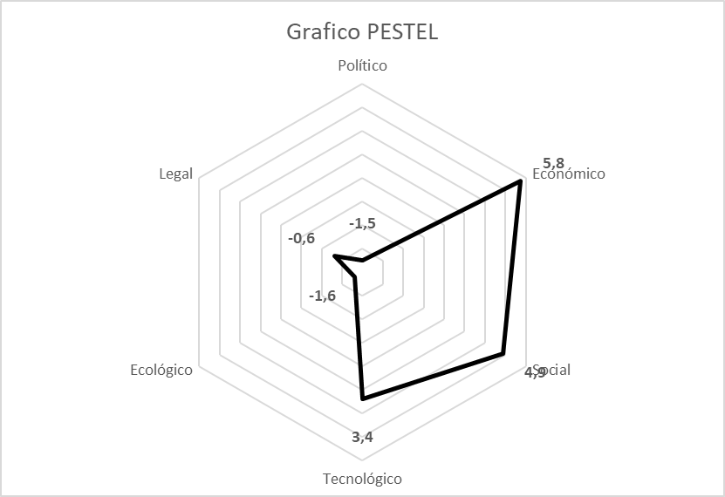
Gráfico 1. Análisis PESTEL Colombia

Fuente: autores del proyecto.
La ponderación usada para el análisis de cada factor de éxito se realiza teniendo en cuenta si el factor representa una oportunidad o una amenaza y se entregan valores de 0 a 4 los que permiten otorga un Rankin y por medio de operaciones matemáticas identificar que valor corresponde a la ponderación dada por las gráficas.
La ponderación para la matriz PESTEL se realiza por cada uno de sus componentes: político, económico, social, tecnológico, ecológico y legal en donde se identifica que el factor económico tiene una gran importancia en ambos países por ser una de las actividades que más deja recursos y regalías para los departamentos que tienen las regalías consecuentes a la explotación de los recurso no renovables que explota la minería, sin embargo también tiene una gran valoración en la parte social porque son una industria en donde se realizan muchas actividades de mano de obra se requiere una cantidad de personas.

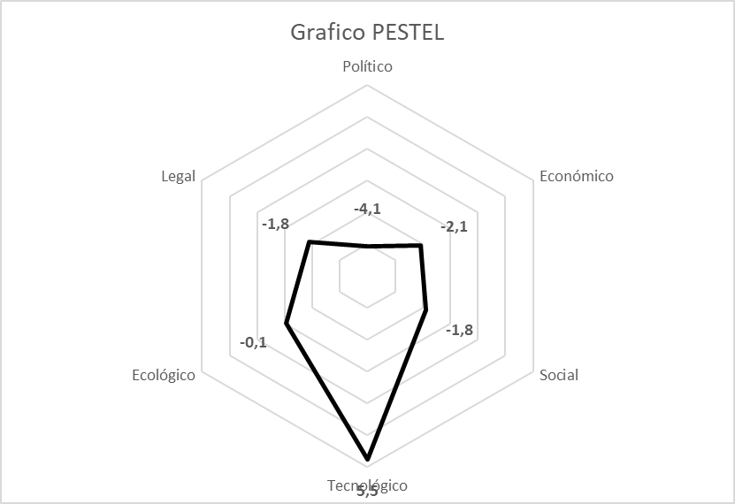
Gráfico 2. Análisis PESTEL Perú

Fuente: autores del proyecto

Además, se visualiza que ambos países tienen las mismas dificultades en carácter ambiental y legal, esto se debe a la poca fuerza política y a interés económicos que presenta el gobierno con la facilidad que se les da a las empresas extranjeras para que exploten el recurso. Siendo esta actividad una de las más contaminantes no se le presta la suficiente atención en materia ambiental y se lleva a un tema de importancia económica.
Por otro lado, se puede determinar según este análisis que en materia social Perú tiene valores muy bajos a comparación de Colombia, esto se debe al tipo de contratación y la mano de obra que requiere la industria en el momento, cabe la posibilidad de que Perú contrate personal capacitado para la actividad por la gran tecnología que posee para sus obras, en cambio Colombia posee una minería más artesanal que permite la contratación de mano de obra sin experiencia dentro de las actividades.
Se identifica además que, por el uso de tecnologías nuevas sobre esta industria en Perú, genera que el impacto ambiental no sea tan grave como en el escenario de Colombia en donde su impacto ecológico está en números negativos.
La grafica numero 1 demuestra que Colombia tiene una gran ventana productiva sobre las actividades mineras representado una fuente de ingreso de dinero bastante grande para el departamento en donde se explota el recurso.
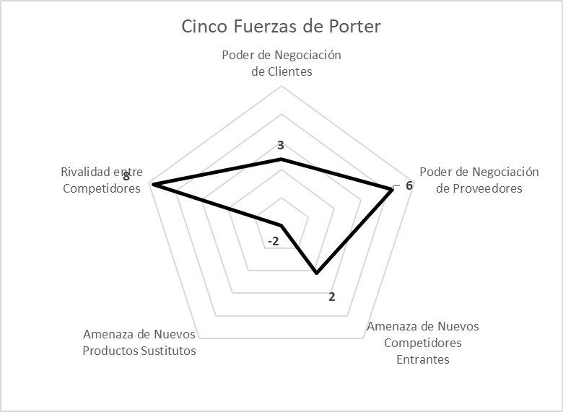
Gráfico 3. 5 fuerzas de PORTER Colombia
Fuente: autores del proyecto
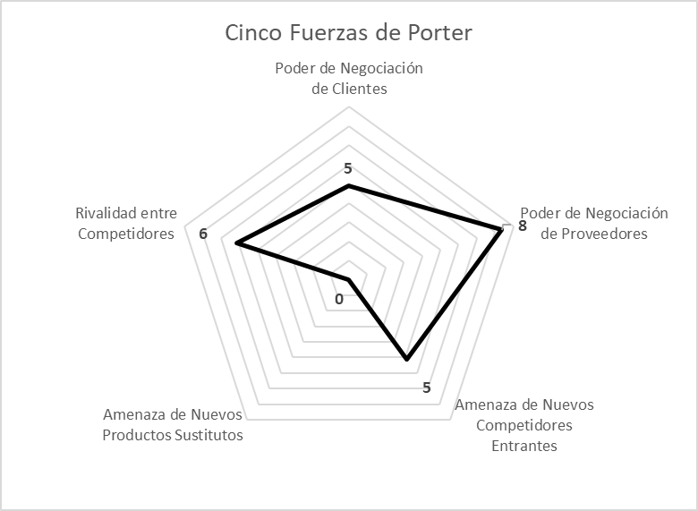
Grafica 4. 5 fuerzas de PORTER Perú

Fuente: autores del proyecto
Dentro de las fuerzas de PORTER se puede entender que Perú y Colombia posee una característica similar o un comportamiento mediante la extensión de algunos factores como el poder de negociación de los proveedores y la rivalidad existente entre algunos competidores, como también se evidencia que no existe en ningún país una amenaza por la sustitución de sus productos provenientes de la minera.
Las gráficas también permiten identificar que las empresas que se encuentran trabajando en ambos países tienen una contante rivalidad entre competidores presentes, tanto nacionales como internacionales, siendo una actividad muy comercial a nivel mundial.
Al ser un producto tan comercial y de necesidad dentro de otro tipo de actividades como la construcción para el caso de arcillas y gravas, el poder de negociación con los clientes en ambos casos es alto, siendo un producto el cual no pierde su valor en el mercado.
La minería es una actividad muy competitiva y que presenta una alta demanda por países extranjeros que buscan yacimientos en países subdesarrollados para explotarlos a bajos costos y sin restricciones, es una actividad que en ambos países presenta amenaza por competidores entrantes en donde no se da prioridad a industrias mineras nacionales sobre las internacionales
Conclusiones
- Se avenencia que para Perú la minería tiene un gran poder tecnológico para la extracción de minerales diferentes al oro, sin embargo no tiene una gran fuerza al momento de exportar estas sustancias, por lo que no genera la rentabilidad esperada, aunque tiene gran material para generar una buena producción de metales no posee un impacto económico esperado, como lo tiene Colombia.
- En materia ambientales se evidencia grandes falencias en ambos países y esto se debe a todas las facilidades que les prestan legalmente a las industrias mineras para que exploten el recurso in ninguna contravención antes de hacerlo, esto causa que sea una actividad que genera grandes pasivos ecológicos dentro del ecosistema.
- En términos políticos hablando el estado deber ejercer un mayor control en donde pueda identificar las falencias que tiene esta industria dentro d la nación y se fije en los verdaderos problemas de fondo que trae la explotación de estos recursos in ni un control o supervisión.

Referencias

Agencia nacional de minería. (2019). http://mineriaencolombia.anm.gov.co/. Recuperado el 19 de Diciembre de 2019, de http://mineriaencolombia.anm.gov.co/index.php/es/normatividad
ANDI. (5 de Junio de 2019). andi.com.co. Obtenido de andi.com.co: http://www.andi.com.co/Uploads/ANDI%20Informe%20Coyuntura%20Economica%20-%20Julio%202019.pdf
Arroyo, a. (2001). plan estrategico, operativo y resultado. peru. Recuperado el 9 de diciembre de 2019, de http://sisbib.unmsm.edu.pe/bibvirtual/Tesis/Ingenie/Arroyo_A_A/Cap1.htm
bbvaresearch. (Febrero de 2019). bbvaresearch. Obtenido de https://www.bbvaresearch.com/wp-content/uploads/2019/02/Peru_SituacionSectorMinero.pdf
Charles. (2011). Administración Estratégica un enfoque Integral. Mexico DF: Cengage Learning.
CNN. (05 de Marzo de 2019). cnnespanol.cnn.com. Obtenido de cnnespanol.cnn.com: https://cnnespanol.cnn.com/video/peru-mineria-ilegal-madre-de-dios-devastacion-amazonia-la-pampa-pkg-andy-ortiz/
DANE. (19 de Diciembre de 2019). Recuperado el 19 de Diciembre de 2019, de https://www.dane.gov.co/index.php/estadisticas-por-tema/precios-y-costos/indice-de-precios-al-consumidor-ipc
David, F. (2003). Conceptos de administración Estrategica. Juarez : Pearson.
dinero. (2011). dinero.com. Recuperado el 9 de diciembre de 2019, de https://repository.unimilitar.edu.co/bitstream/handle/10654/9254/RussoJerezEdwinMauricio2012.pdf?sequence=2&isAllowed=y
Dinero. (18 de Junio de 2020). dinero.com. Obtenido de dinero.com: https://www.dinero.com/edicion-impresa/informe-especial/articulo/riqueza-minera-de-colombia/249256#:~:text=Colombia%20tiene%20una%20enorme%20riqueza,en%20los%20productos%20no%20met%C3%A1licos.
Garay, L. J. (1990). mineria en colombia fundamentos para superar el modelo extraactivista. En L. J. Garay, mineria en colombia fundamentos para superar el modelo extraactivista. bogota. Recuperado el 9 de dicimebre de 2019, de http://cdn.ipsnoticias.net/documentos/Mineria-en-Colombia-2013.pdf
guiza, L. (2013). La pequeña minería en colombia, una actividad no tan pequeña. Universidad del Rosario. Recuperado el 19 de diciembre de 2019, de http://www.scielo.org.co/pdf/dyna/v80n181/v80n181a12.pdf
isntitute, B. (2010). https://bsginstitute.com/. Recuperado el 19 de Diciembre de 2019, de https://bsginstitute.com/bs-campus/blog/La-Industria-Minera-107
Lledó, S. (2012). IMPORTANCIA DE LA DIRECCIÓN ESTRATEGICA DE LA EMPRESA. Revista de Investigación , 1-16.
Martinez, D., & Milla, A. (2012). Elaboración de un plan estrategico y su implantacion a traves de un Cuadro de Mando Integral. En D. Martinez, & A. Milla, Elaboración de un plan estrategico y su implantacion a traves de un Cuadro de Mando Integral (págs. 32-41). Madrid: Ediciones Diaz de Santos.
Mata, G., & Rodriguez, C. (2010). El análisis estructural de los sectores de actividad: crítica del modelo de las cinco fuerzas del M.E. Porter. Dirección y Organización , 40-57.
Osinergmin. (2009). la industria de la minería en el perú. Cusco. Recuperado el 19 de diciembre de 2019, de https://www.osinergmin.gob.pe/seccion/centro_documental/mineria/Documentos/Publicaciones/Osinergmin-Industria-Mineria-Peru-20anios.pdf
peru.info. (2010). peru.info. Recuperado el 9 de dicimebre de 2019, de https://peru.info/es-pe/negocios/noticias/5/23/el-crecimiento-de-la-actividad-minera-en-peru
Porter, M. (2008). Las cinco fuerzas competitivas que le dan forma a la estratégia. Harvard Business School Publishing Corporation, 1-20.
RARI, M. (05 de junio de 2019). Metallarirari.com. Obtenido de es.https://gestion.pe/economia/produccion-minera-metalica-crecio-150-ultima-decada-262811-noticia/?ref=gesr/top-10-plata-paises-productores/
República, B. d. (2019). banrep.gov.co. Recuperado el 19 de Diciembre de 2019, de http://www.banrep.gov.co/es/contenidos/page/qu-producto-interno-bruto-pib
Taipe, J., & Pazmiño, J. (2015). Consideración de los factores o fuerzas externas e internas a tomar en cuenta para el análisis situacional de una empresa. Revista Publicando, 163-183.

Anexos
Colombia
Matriz Pestel

No | Factor | Factor Crítico de Éxito | Descripción | DOFA
1 | Ecológico | Afectaciones en el medio ambiente | La alta contaminación que se ocasiona a raíz de la minería ilegal por los materiales que utilizan y las malas prácticas está incrementando y pueden llegar a generar un colapso ecológico. | AMENAZA
2 | Económico | Participación en el PIB | La participación del sector minero terminando el 2018 fue de 4,75% en el PIB total que representa un crecimiento en comparación con el 2017 en Colombia. | OPORTUNIDAD
3 | Legal | Explotación de nuevos minerales | Actualmente Colombia no explora con nuevos minerales en vista de que representan la corrupción e ilegalidad, ya que crean intereses de grupos al margen de la ley que financian estas actividades que no tiene mayor control y permite lavar dinero con facilidad. | AMENAZA
4 | Legal | Minería Ilegal | En el 2016 se formalizaron alrededor de 40 contratos que involucran más de 2.500 mineros y 62 subcontratos que involucran alrededor de 2.000 mineros pequeños. | OPORTUNIDAD
5 | Tecnológico | Cartografía Geológica | Colombia identifico que para mejorar su participación en el sector debía mostrar el potencial en materia de riqueza del suelo y a la fecha el país a cubierto el 70% de cartografía geológica y yacimientos mineros. | OPORTUNIDAD
6 | Económico | Nuevo enfoque mineral estratégico | Colombia al igual que Chile, Ecuador y Perú quiere empezar a explotar el cobre como mineral estratégico con un costo en promedio de 3 dólares, teniendo un costo de producción de alrededor de 2,40 lo que lo hace atrayente y competitivo para los demás países explotadores de cobre. | OPORTUNIDAD
7 | Legal | Regulación de la actividad | La división del sector en Colombia perjudica actualmente el crecimiento puesto que se requiere constantemente que se realice una reforma o modificación a la ley del 2001. | AMENAZA
8 | Tecnológico | Inversión y Desarrollo de tecnología en la Minería en Colombia | La minería en Colombia en un 80% al 90% es representada por empresas pequeñas y medianas es decir que se ha identificado que no reinvierten sus utilidades para la implementación de nuevas tecnológicas. | AMENAZA
9 | Social | Implementación de la consulta popular | A nivel mundial se está promoviendo el cuidado y prevención de los suelos y subsuelos, terrenos y patrimonios emblemáticos, en Colombia según la corte constitucional se debe incluir la opinión de las comunidades para generar más responsabilidad ambiental. | OPORTUNIDAD
10 | Económico | Impacto Económico | Representa el 20% de las exportaciones y el 13% de inversión extranjera directa de Colombia. | OPORTUNIDAD
11 | Ecológico | Cambios Climáticos | El mundo atraviesa cierta crisis en cuanto al clima puesto que el medio ambiente cada día se vez más afectado por el mal manejo de los recursos. | AMENAZA
12 | Político | Tensiones comerciales entre China y EEUU | Los conflictos crecientes entre estas dos potencias mundiales perjudicaron la economía mundial. | AMENAZA
13 | Económico | Precio del cobre | El precio del cobre cayo significativamente en el 2018 en Colombia, sin embargo estos es buenos para los productores que lo utilizan como materia prima. | AMENAZA
14 | Social | Dependencia Mineral | Actualmente China consume cerca del 50% del cobre refinado mundial, lo que causa un alza o caída en los precios del metal. | OPORTUNIDAD
15 | Tecnológico | Nuevos Tendencias Tecnológicas | La revolución del mercado de los autos eléctricos, que en su fuerte expansión prevista para los próximos años va a generar una demanda extra de cobre que podría llegar a 1,2 millones de toneladas hacia 2025. | OPORTUNIDAD

Matriz Porter
No | Factor | Factor Crítico de Éxito | Descripción | DOFA
1 | Amenaza de Nuevos Productos Sustitutos | Sustitución del carbón | En los países Europeos para el 2030 se hará una sustitución del mercados por todos los daños ambientales que está generando, es decir que Colombia tendrá que ampliar su nicho e involucrar a países como Asia, China, India y Pakistán que aun seguirá siendo la fuente de energía principal. | AMENAZA
2 | Poder de Negociación de Clientes | Variación de precio | El precio del cobre en 2019 está siendo excepcionalmente estable en Colombia, ya que a pesar de que el cobre cae en Nueva York, el peso colombiano se ha depreciado levemente con el dólar. | OPORTUNIDAD
3 | Poder de Negociación de Proveedores | Confianza en el mercado | Se han retomado las exportaciones de cobre fuertemente, lo que produce una mayor confianza de los inversionistas. | OPORTUNIDAD
4 | Rivalidad entre Competidores | Producto Terminado | Chile vende una mayor cantidad de cobre refinado, mientras que Perú exporta concentrado de cobre (que está menos procesado y cuyo precio es menor). | AMENAZA
5 | Rivalidad entre Competidores | Consulta Popular | El conflicto social que Colombia ha atravesado con gran aumento en los últimos diez años por las afectaciones de los proyectos mineros energéticos. | AMENAZA
6 | Rivalidad entre Competidores | Implementación de nuevas tecnologías mundiales | La producción de autos eléctricos aumentara la demanda de cobre lo que generara mayor ingreso al país y a su vez más competencia con países como Chile y Perú que son pioneros en la producción de Cobre. | OPORTUNIDAD
7 | Rivalidad entre Competidores | Minería Ilegal | Actualmente no existe mayor control para los mineros ilícitos a pesar de que se ha tratado de formalizar la contratación de mineros, va en aumento la explotación abusiva de los suelos con materiales que causan graves daños ecológicos. | AMENAZA
8 | Rivalidad entre Competidores | Regalías Mineras | En el 2018 representó un incremento del 20%, en comparación con el 2017, y corresponde a la cifra más alta que se haya registrado por este concepto. | OPORTUNIDAD
9 | Rivalidad entre Competidores | Tecnología | A raíz de que el proceso para la extracción de cobre no requiere mayor implementación tecnológica el sector no ha buscado avances tecnológicos que disminuyan los tiempos o reduzcan costos. | AMENAZA
10 | Poder de Negociación de Proveedores | Reactivación económica | Los proyectos mineros del país a gran escala están siendo desarrollados por empresas de primer orden a nivel mundial, las cuales ejecutan sus procesos desde el punto de vista ambientalmente sostenible y con tecnología de punta. | OPORTUNIDAD
11 | Rivalidad entre Competidores | Potencial Geológico | Colombia posee una ubicación geográfica estratégica en el cinturón de la Cordillera de Los Andes, lo que le ha permitido identificar ambientes geológicos que muestran una tendencia metal génica altamente favorable para prospectos y depósitos metálicos, como es el caso del oro | OPORTUNIDAD
12 | Amenaza de Nuevos Competidores Entrantes | Economía de escala | En el escenario comercial de 2018, que se caracterizó por persistentes tensiones comerciales entre Estados Unidos y China, el níquel tuvo una importante oportunidad en el mercado asiático. Un dato clave para entender el crecimiento de este metal, es que sus exportaciones desde Colombia a China, entre el 2017 y 2018, tuvieron un incremento del 88%”, | OPORTUNIDAD
13 | Amenaza de Nuevos Competidores Entrantes | Nuevas Regulaciones | La ley de coordinación y concurrencia fortalecerá los mecanismos institucionales de relacionamiento con el territorio y de participación ciudadana, aspectos que sin duda dinamizaran los proceso de contratación y explotación minera. | AMENAZA
14 | Poder de Negociación de Clientes | Planes de mejora | Colombia ante la ilegalidad de la practica quiere promover la inclusión de buenas prácticas en temas estratégicos globales para la actividad minera | OPORTUNIDAD
15 | Poder de Negociación de Clientes | Reputación en los territorios | El sector minero en Colombia busca promover la seguridad jurídica y la sostenibilidad y reputación en los territorios para afianzar el sector y lograr una mayor participación en el mercado. | OPORTUNIDAD

Perú
Matriz Pestel

No | Factor | Factor Crítico de Éxito | Descripción | DOFA
1 | Económico | Disminución de las Exportaciones Mineras | Las exportaciones mineras a marzo registraron una disminución de -14.5% (US$ 6,300 millones). Esto se debe a la caída de los precios que se viene presentado desde el mes de septiembre de 2018 y con lo cual se afecta la producción y rentabilidad de la industria. | AMENAZA
2 | Económico | Disminución del Precio del Cobre | La baja del precio del cobre que en los últimos doce meses decreció en un -10.4% según la Bolsa de Metales de Londres (Cooperación - Mayo 2019) afecta la rentabilidad de la industria minera y limita su crecimiento. | AMENAZA
3 | Económico | Desaceleración de la Economía Mundial | En el primer semestre del 2019 la economía mundial muestra una desaceleración sincronizada, esto se debe principalmente a las barreras comerciales y tensiones geopolíticas, que afectan las exportaciones, inversiones y ganancias de la industria. | AMENAZA
4 | Ecológico | Calentamiento Global | Según estudio realizado por la Consultoría Peruana de Estudios de Mercado, la minería en Perú es el sector productivo que más produce contaminación (55%) e influye en el cambio climático, por lo que la industria deberá invertir en mecanismos que le permitan prorrogar los recursos naturales que se escasean con el calentamiento global y que son indispensables para su operación. | AMENAZA
5 | Legal | Complejas Regulaciones del Régimen Tributario | En Perú el estado busca equilibrar los ingresos fiscales y a la vez incentivar la inversión minera sin embargo, la carga fiscal está por encima del promedio de países como: Canadá, México, Australia y Chile y por otro lado la reglamentación no es muy clara y estable lo que genera incertidumbre en los proyectos que son de larga maduración. | AMENAZA
6 | Legal | Normatividad Regulatoria | La legislación ha tenido un impacto positivo en la industria ya que esta ha sido propuesta por el estado y empresarios, el decreto legislativo 708 ha permitido generar el boom actual de la industria en Perú. | AMENAZA
7 | Político | Tensiones Políticas entre EEUU y China | China demanda el 50% de la producción de cobre peruana, por lo que la desaceleración de la economía China producida por el aumento de aranceles para el ingreso de productos a EEUU reduce la manufactura y la demanda de materia prima minera. | AMENAZA
8 | Económico | Incremento del Dólar | El incremento del dólar genera bastante incertidumbre en las economías emergentes ya que hace que el precio de los minerales disminuya y que la industria obtenga menos rentabilidad en las exportaciones. | AMENAZA
9 | Económico | PIB | Según las proyecciones del BCRP, (Consensos Foreras y Bancos de Inversión); el PIB a nivel mundial tendrá una leve tendencia a la baja (3,6) con lo cual no será suficiente estimular de manera intensa la industria minera. | AMENAZA
10 | Social | Conflicto Sociales en las Zonas de Operación | En Perú la actividad minera es uno de los factores que más conflictos internos genera, ya que las comunidades no están de acuerdo con los beneficios y programas sostenibles que se implementan, ya que obtienen pocos beneficios, esto genera desgaste operativo y retraso en los procesos de la industria. | AMENAZA
11 | Político | Tensiones Políticas Internas | Los conflictos que experimenta el país en los últimos meses, por la disolución del congreso y las causas que provocaron tal hecho asociadas a escándalos de corrupción, inevitablemente generar incertidumbre en los mercados y posibles inversionistas. | OPORTUNIDAD
12 | Económico | Incremento de la Inversión en la Industria | El incremento de la inversión minera que en marzo aumento el 37%, es positivo para la industria pues les permite ampliar las exploraciones y mejorar las condiciones de Infraestructura y equipamiento. | OPORTUNIDAD
13 | Económico | Estabilidad del IPC | El comportamiento de variación del IPC porcentual mensual en lo que va corrido del año (0,16), en Perú es positiva para la industria manufacturera por la por la necesidad de materias primas. | OPORTUNIDAD
14 | Tecnológico | Creciente Demanda | La creciente demanda del cobre por las nuevas tendencias de consumo, como en el caso de los vehículos eléctricos permiten que la industria tenga una mayor demanda y crecimiento. | OPORTUNIDAD
15 | Tecnológico | Activación de otras Industrias | La boyante situación de la industria minera activa otros sectores industriales tales como la producción de metales de transporte, producción de sustancias químicas básicas, producción de materias para construcción, sector de construcción, servicio de almacenamiento entre otros. | OPORTUNIDAD

Matriz Porter

No | Factor | Factor Crítico de Éxito | Descripción | DOFA
1 | Poder de Negociación de Clientes | Competitiva del Sector a Nivel Mundial | La industria minera Peruana es líder en la explotación de cobre, plata, zinc y oro, sus condiciones geológicas, las ampliaciones de minas como: Toquepala (cobre) y Marcona (hierro), hacen que se encuentre en el segundo lugar después de Chile, sus condiciones permiten crecimiento de la industria. | OPORTUNIDAD
2 | Rivalidad entre Competidores | Larga Duración para la Maduración de los Proyectos Mineros | Las operaciones de la industria tienen la característica de tener un proceso de maduración largo dado que la implementación y estructuración es compleja razón por la cual sus ganancias se ven reflejados a largo plazo. | AMENAZA
3 | Poder de Negociación de Proveedores | Bajos Costos de Producción | De los principales países productores de cobre, Perú tiene el menor costo de producción ( extracción, trituración, concentración, gastos administrativos, energía,  combustibles y flete) con USD 1.16 por libra y ocupa el tercer puesto en tarifas eléctricas para clientes industriales | OPORTUNIDAD
4 | Poder de Negociación de Proveedores | Bajos Costos de Financiación | El estado Peruano ha implementado junto con el sector financiero a desarrollado programas que buscan motivar la inversión del sector por los cual los costos financieros son bajos. | OPORTUNIDAD
5 | Rivalidad entre Competidores | Inventarios con Precios Bajos | La industria como tal cuenta con un importante inventario a precios bajos que le permiten captar y tener un mayor poder de negociación frente a la competencia. | OPORTUNIDAD
6 | Rivalidad entre Competidores | Potencial Geológico del País | Perú cuenta con una importante reserva de recursos mineros siendo el número uno (1) en plata, tercero (3) en cobre y zinc y séptimo (7) en oro, por los que en términos generales se ubica en el cuarto lugar después de Indonesia, Chile y Congo según Fuente: U.S. Geological Survey, 2018 | OPORTUNIDAD
7 | Rivalidad entre Competidores | Proyectos Mineros en Cartera | Existe varios proyectos mineros en cartera principalmente para la explotación de cobre que no han iniciado operaciones debido a los conflictos sociales, para lo cual el estado Peruano viene desarrollando un nuevo sistema de gestión de conflictos sociales, impulsando el Fondo de  Adelanto Social (FAS). | AMENAZA
8 | Amenaza de Nuevos Competidores Entrantes | La Minería Ilegal | Al ser una actividad ilícita no cumple con las regulaciones básicas del proceso, esto está generando una explotación insostenible y mal manejo del medio ambiente, restándole campo de acción y mano de obra a las industrias formales. | AMENAZA
9 | Poder de Negociación de Proveedores | Baja Oferta en Algunas Minas del País | Algunas minas del país están siendo subutilizadas, por lo que le restan dinamismo al sector. | AMENAZA
10 | Rivalidad entre Competidores | Tecnologías Homogéneas | La tecnología utilizada por las empresas del sector es prácticamente la misma, no hay una diferenciación marcada en este aspecto, ya que las maquinarias y herramientas que se utilizan poseen las mismas características. | OPORTUNIDAD
11 | Amenaza de Nuevos Competidores Entrantes | Canales de Distribución | Las vías de transporte facilitan el acceso de nuevos competidores ya que se encuentran en buenas condiciones permitiendo el fácil desarrollo de sus operaciones. | OPORTUNIDAD
12 | Amenaza de Nuevos Competidores Entrantes | Planes de Mejora | El gobierno está trabajando para incrementar el atractivo del sector minero, tales planes están dirigidos a: Revisar la normatividad, reducir los trámites, generar un adecuado entorno e intervenciones diferenciadas. | OPORTUNIDAD
13 | Amenaza de Nuevos Competidores Entrantes | Incremento de la Producción de Cobre | El auge de la inversión en la industria permitirá generar crecimiento e incremento en la producción de cobre, aumentando las posibilidades para ampliar el mercado. | OPORTUNIDAD
14 | Rivalidad entre Competidores | Reputación de la Industria | Según el ICM (índice de competitividad minera) Perú se encuentra en el top cinco de los países con mayor reconocimiento por su alta producción calidad, costos y constante inversión en el sector. | OPORTUNIDAD
15 | Amenaza de Nuevos Competidores Entrantes | Contratos de Estabilidad Tributaria | Estos contratos permiten a las empresas mantener la vigencia de determinado régimen a fin de estabilizar las condiciones durante un periodo de tiempo que está asociado a la inversión que se planee efectuar. | OPORTUNIDAD

http://es.metallirari.com/top-10-plata-paises-productores/
https://gestion.pe/economia/produccion-minera-metalica-crecio-150-ultima-decada-262811-noticia/?ref=gesrhttps://www.bbvaresearch.com/wp-content/uploads/2019/02/Peru_SituacionSectorMinero.pdf

